
Karvinský pohár v dosledech
(BZH a BZ) se zadáním titulu CACT a r.CACT

Českomoravská kynologická unie
Českomoravská kynologická jednota
a
ČMMJ, z.s. - Okresní myslivecký spolek Karviná
U Školy 145/17, 735 64 Havířov – Dolní Suchá
e-mail: karvina@cmmj.cz, tel: 777 810 323
IČ: 67777252

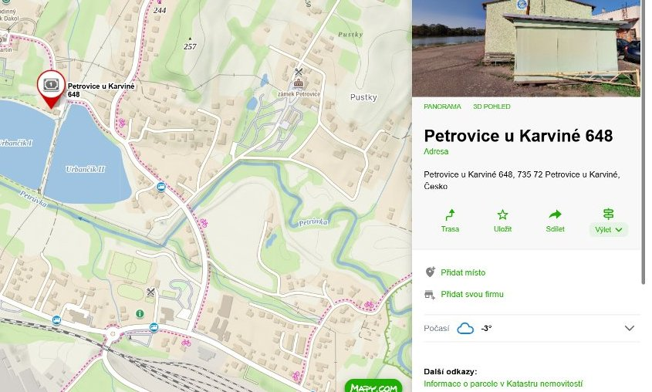

Datum konání akce : 10. - 11.10.2026
Místo zahájení a ukončení : Český rybářský svaz, Petrovice u Karviné 648, 735 72 Petrovice u Karviné
GPS: 49.90140, 18.54242
Místo konání : honitba HS Petrovice u Karviné

Přihláška je přijata se současnou úhradou startovného a pořadí přijatých psů je závislé na dni připsání platby na účet OMS. Uzávěrka přihlášek je 21.09.2026.
Přednost startu mají soutěžící, kteří jsou přihlášeni na celou dvoudenní soutěž.
Současně s přihláškou zašlete kopii průkazu původu přihlášeného psa a kopii průkazu člena ČMMJ

Program: 10.10. : 8:00 sraz účastníků a přejímka psů
8.00 hod. – 8.15 hod. porada rozhodčích
9:00 zahájení prvního dne soutěže (BZH)
16:00 ukončení prvního dne (BZH)

Program: 11.10. : 8:00 sraz účastníků
9:00 zahájení druhého dne soutěže (BZ)
16:00 vyhlášení výsledků a ukončení soutěže Karvinský pohár v dosledech

Organizační výbor akce:
Ředitel a ekonom…. Jaroslav Sajbot – předseda OMS Karviná, tel: +420 777 810 323
Zodpovědná osoba…Jiří Potyš – předseda kynol. komise OMS Karviná, tel: +420 605 807 931

Startovné : 3.000,- Kč – pro majitele psa – nečlena ČMMJ
2.600,- Kč - ( 900,- Kč sleva pro majitele psa člena ČMMJ )
2.500,- Kč – ( 1.000,- Kč sleva pro majitele psa evidovaného u OMS Karviná )
3.000,- Kč – pro zahraničního majitele psa
Paušální navýšení startovného pro vůdce beze zbraně: 300 Kč – zajištění střelce

Způsob uhrazení startovného – bankovním převodem na účet 2300965591/2010,
VS – 1011102026, do zprávy pro příjemce uveďte jméno psa a vůdce.
IBAN: CZ44 2010 0000 0023 0096 5591
BIC/SWIFT: FIOBCZPPXXX

V případě neúčasti na zkouškách se startovné nevrací. Tento bude použit na uhrazení nákladů spojených s pořádáním zkoušek. Startovné se vrátí pouze v případě nepřijetí na zkoušky z důvodu velkého počtu zájemců. Zkoušek se mohou zúčastnit psi loveckých plemen s průkazem původu FCI.

V případě nejasností volejte tel:
605 807 931 – Jiří Potyš – předseda kynologické komise OMS Karviná,
777 810 323 – Jaroslav Sajbot – jednatel OMS Karviná.

Doklady nutné k přejímce : a) průkaz původu psa
b) očkovací průkaz /Europas pro zahraniční vůdce/ s platným očkováním proti vzteklině

I. Všeobecná ustanovení

Zkouší se dle platného Zkušebního řádu ČMMJ od 1. 1. 2020 pro barvářské zkoušky honičů a barvářské zkoušky

Soutěže o titul CACT a r. CACT se mohou zúčastnit plemena, které zastřešují tyto kluby:

Basset Klub ČR, SBTC CZ – staffbullclub ČR, Beagle club ČR, KABT – klub anglického bulteriéra, MSKCHJGT - Moravskoslezský klub chovatelů jagdteriérů, KCHŠH - Klub chovatelů švýcarských honičů, KCHT - klub chovatelů teriérů, KCHJ ČR - Klub chovatelů jezevčíků,

II. Účast v soutěži

Pes je přihlášen na celou soutěž, která je dvoudenní a skládá se z barvářských zkoušek honičů a barvářských zkoušek. Výběr startujících provede po uzávěrce soutěže OMR Karviná. Přednost startu na soutěži má pes, který na soutěži dosud nestartoval a také pes v majetku člena ČMMJ, který je veden v evidenci OMS Karviná.

III. Zadávání titulů

Nejlepší jedinec celé soutěže z každého plemene, v I. ceně, může získat titul CACT a druhý jedinec celé soutěže z každého plemene v I. ceně může získat titul r. CACT. Zadání titulů není nárokové a záleží na úrovni předvedeného výkonu.

IV. Rozhodčí

Na návrh OMS ČMMJ Karviná deleguje rozhodčí na soutěž ČMKJ Praha

V. Ostatní ustanovení

Pokyny pro vůdce :

Psi, kteří nejsou právě zkoušeni, musejí být drženi na vodítku ve vzdálenosti určené rozhodčím. Volné pobíhání psů není dovoleno. Vůdce psa ručí v plné míře za škody, které jeho pes způsobí. Vůdce je povinen zajistit krmení a dostatek pitné vody pro svého psa.
Pokud vůdce nevlastní zbraň, je povinen tuto skutečnost oznámit do přihlášky pořadateli, který mu přidělí střelce za poplatek. Vůdce je povinen řídit se pokyny rozhodčího a pořadatele, je povinen dodržovat ,,Řád ochrany zvířat při zkouškách lovecké upotřebitelnosti a svodu loveckých psů“ č.j. 37243/2005-4020 ze dne
23.2.2006. Pořadatel nepřejímá odpovědnost za škodu, zranění, ztrátu, nebo uhynutí psa při zkouškách. Ke zkouškám nebudou připuštěni psi nemocní, háravé, březí či kojící feny.
Zkoušky jsou veřejnosti přístupné, účast hostů a přátel kynologie je vítána.
Každý účastník je povinen podrobit se pokynům pořadatele.
Občerstvení je zabezpečeno.
Jiří Potyš
kynologická komise
OMS ČMMJ Karviná

*PŘIHLÁŠKU NA ZKOUŠKY VYPLŇTE NA PŘEDEM PŘIPRAVENÝ TISKOPIS,
KTERÝ JE KE STAŽENÍ NA WEBOVÝCH STRÁNKÁCH OMS KARVINÁ V SEKCI
KYNOLOGIE, NEBO K DOSTÁNÍ V ÚŘEDNÍ DNY NA SEKRETARIÁTU OMS KARVINÁ.
*NA PŘIHLÁŠKY, KTERÉ BUDOU VYPLNĚNY NA JINÉM TISKOPISU, NEBUDE BRÁN ZŘETEL!!!
*PODEPSANÉ PŘIHLÁŠKY ZASÍLAT ELEKTRONICKY NA karvina@cmmj.cz

